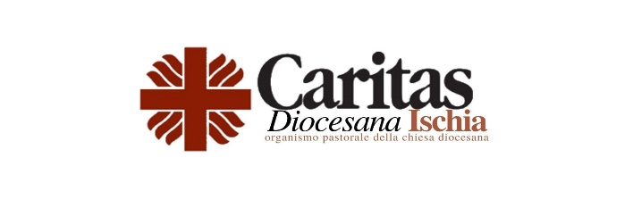
AVVISO
SELEZIONE CANDIDATI PROGETTO SERVIZIO CIVILE CARITAS ISCHIA

AVVISO PUBBLICAZIONE DATE SELEZIONI BANDO SCU 14 DICEMBRE 2021 ED INTEGRAZIONE DEL 25 GENNAIO 2022
I SEGUENTI CANDIDATI DEL PROGETTO “IL BAMBU’” SONO INVITATI A PARTECIPARE ALLA PRIMA PARTE DELLA SELEZIONE (CORSO FORMATIVO, DINAMICHE DI GRUPPO E QUESTIONARIO) IL GIORNO 25 MARZO 2022 ALLE ORE 9.00 PRESSO IL CENTRO PAPA FRANCESCO IN Via Morgioni 99 Ischia. IN SEGUITO DALLE ORE 10.30 INIZIERANNO I COLLOQUI CONOSCITIVI A DISTANZA DI 30 MINUTI L’UNO DALL’ALTRO PROSEGUENDO IN ORDINE ALFABETICO.
COGNOME | NOME
BATRAKOV | SVIATOSLAV
COCCHIA | ROBERTA
CRONVELLO | DANILA
DI IORIO | DARIO
DI MASSA | MARCO
DONATO | GIOVANNI
FARESE | ANTONIA
IACCARINO | IOHANNA
IACONO | MADDALENA
LAROTONDA | PIO GIUSEPPE
SALVATI | MARIACRISTINA
TRANI | FEDERICA
VITALE ZELAIA | FLAVIO

LA SECONDA PARTE DELLA SELEZIONE (COLLOQUIO CON I SELETTORI CARITAS) PER I SEGUENTI CANDIDATI DEI PROGETTI “IL BAMBU’” SI TERRA’ ON LINE IL GIORNO 31 MARZO 2021 DALLE ORE 11.30 ATTRAVERSO LA PIATTAFORMA MEET TRAMITE UN LINK CHE VERRA’ SUCCESSIVAMENTE INVIATO A MEZZO MAIL A CIASCUN CANDIDATO ENTRO LE 24 ORE PRECEDENTI LA DATA SOPRA INDICATA
COGNOME | NOME
BATRAKOV | SVIATOSLAV
COCCHIA | ROBERTA
CRONVELLO | DANILA
DI IORIO | DARIO
DI MASSA | MARCO
DONATO | GIOVANNI
FARESE | ANTONIA
IACCARINO | IOHANNA
IACONO | MADDALENA
LAROTONDA | PIO GIUSEPPE
SALVATI | MARIACRISTINA
TRANI | FEDERICA
VITALE ZELAIA | FLAVIO

I CANDIDATI DOVRANNO PRESENTARSI NEI DUE MOMENTI MUNITI DI DOCUMENTO DI RICONOSCIMENTO
SI RAMMENTA CHE IL PRESENTE AVVISO AI SENSI DELL’ART. 7 DEL BANDO HA EFFETTO DI NOTIFICA PER TUTTI I CANDIDATI CHE NON RICEVERANNO ULTERIORE COMUNICAZIONE.
LA MANCATA PARTECIPAZIONE AD UNO SOLO DEI DUE MOMENTI senza giustificato motivo COMPORTA AI SENSI DELL’ART. 7 DEL BANDO LA ESCLUSIONE DAL CONCORSO.

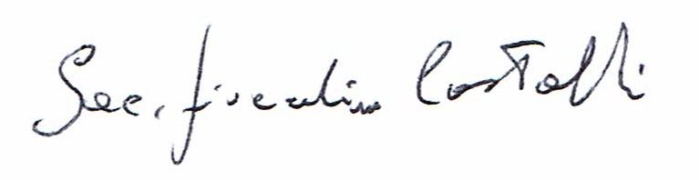
FIRMATO

DIRETTORE CARITAS DIOCESANA

